新 书 推 荐
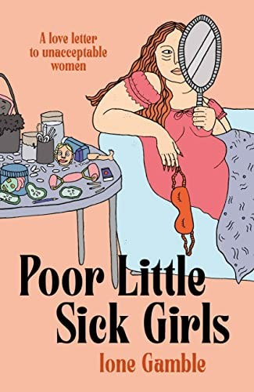
中文书名：《可怜的病小孩：给不被接受的女性的一封情书》
英文书名：POOR LITTLE SICK GIRLS: A Love Letter to Unacceptable Women
作 者：Ione Gamble
出 版 社：Dialogue Books
代理公司：PFD/ANA/Lauren Li
页 数：304页
出版时间：2023年9月
代理地区：中国大陆、台湾
审读资料：电子稿
类 型：非小说/女性励志

内容简介：

健康是一种压迫，自爱是一种陷阱，忙碌是一种健康风险----而这一切都是父权制的错。《可怜的病小孩》是一本为那些活跃于互联网、希望从行动主义和生活中得到更多收获的女性所撰写的书。

艾奥尼·甘布尔从未想过步入成年意味着去医院、药物选择和在公共场合呕吐。19岁生日两周后，艾奥尼被诊断出患有不治之症。在那时，全世界都在为“女性老板”式女权主义（Girlboss feminism）着迷，而她不得不面对自己需要每天卧床20小时的现实。

眼看着身份政治成为社交媒体的谈资，被困在病床上的艾奥尼开始解构我们对自我关注、打造个人品牌、提高生产力和“过上最好的生活”（#LivingYourBestLife）的痴迷。

基于自己身体缺陷的经历，艾奥尼重新审视了年轻女性当前所处的特殊文化时刻----一个为女性赋权的时代。在本书中，她探索了作为一名长期患病、超重、不被接受的女性所面临的压力以及生存的力量。

作者简介：

艾奥尼·甘布尔（Ione Gamble）是一位来自伦敦的作家和编辑。她在20岁时创办了杂志Polyester，该杂志后来成为世界上跨领域女权主义出版物的领军者之一。艾奥尼和她的杂志关注社交媒体和身份政治的崛起，建立了一个由意志坚强、被边缘化、决心在忽视自己的世界中占据一席之地的人们组成的社群。她被i-D杂志提名为塑造杂志业未来的编辑，被《Tatler尚流》（Tatler）杂志提名为2019年度新秀（New Debutante）。她也是The Polyster播客的主播。《可怜的病小孩》是她的处女作。

媒体评价：

“通过文化和个人视角，为‘生病的女性’和‘不被接受的身体’的历史建构提供了令人耳目一新的见解。艾奥尼的写作温暖、诚实、细致入微，邀请读者进入一段迄今为止鲜少得到讨论的对话。”
----丽芙·利特尔（Liv Little），Gal-dem杂志创始人

“网络上充斥着平庸和保守的声音，而艾奥尼·甘布尔的审美和视野与之完全不同。作为一个时尚偶像和作家，她将深奥和晦涩的内容与流行文化完美融合，并致力于多种形式的社会正义，她即将出版的《可怜的病小孩》必将成为一种阅读享受！”
----艾玛·达比里（Emma Dabiri），Don't Touch My Hair一书的作者

“本书为不愿墨守成规的女性带来耳目一新的感受。它为我们在过去几年中所遭受的被净化和过度包装的女权主义提供了完美的解毒剂。艾奥尼的写作充满炽热的激情、犀利的智慧和无限的文化参照。发自内心。机敏而诚实----当下的时刻属于艾奥尼·甘布尔。”
----哈尼·罗斯（Honey Ross），播客The Body Protest的主播

“对身体、诸如语言和刻板印象的抽象力量、塑造年轻人生活的物质条件之间的关系进行了激动人心的探索。艾奥尼·甘布尔对过去15年的社交媒体、流行文化和互联网女权主义进行了精辟的分析，既阐明了我们当今所面临的挑战的来源，也为未来的发展提供了更自由的模式。通过对从自身到环境的各方面分析，她展示了我们对彼此负有多大的责任----而且，尽管我们的世界是由自私而悲观的力量组成的，我们也拥有重塑自己的力量。”
----泰薇·盖文森（Tavi Gevinson），Rookie杂志的创始人及编辑

谢谢您的阅读！
请将反馈信息发至：李文浩（Lauren Li）
安德鲁·纳伯格联合国际有限公司北京代表处
北京市海淀区中关村大街甲59号中国人民大学文化大厦1705室
邮编：100872
电话：010-82449901
传真：010-82504200
Email：Lauren@nurnberg.com.cn
网址：http://www.nurnberg.com.cn
微博：http://weibo.com/nurnberg
豆瓣小站：http://site.douban.com/110577/
新浪微博：安德鲁纳伯格公司的微博_微博 (weibo.com)
微信订阅号：ANABJ2002


